**Министерство науки и высшего образования Российской Федерации Федеральное государственное бюджетное образовательное учреждение высшего образования «Московский государственный технический университет имени Н.Э. Баумана (национальный исследовательский университет)» (МГТУ им. Н.Э. Баумана)**

Факультет «Информатика и системы управления»

Кафедра «Теоретическая информатика и компьютерные технологии»

Лабораторная работа № 12

по курсу « Методы оптимизации »

**ГЕНЕТИЧЕСКИЙ АЛГОРИТМ ДЛЯ МАТРИЦ 3х3**

Студент: Яровикова А. С.

Группа: ИУ9-81Б

Преподаватель: Посевин Д. П.

Москва, 2024

СОДЕРЖАНИЕ

ЦЕЛЬ И ПОСТАНОВКА ЗАДАЧИ 3

ПРАКТИЧЕСКАЯ РЕАЛИЗАЦИЯ 3

РЕЗУЛЬТАТЫ 6

ВЫВОДЫ 7

# **ЦЕЛЬ И ПОСТАНОВКА ЗАДАЧИ**

**Цель работы:**

Реализовать генетический алгоритм и проверить его работоспособность на матрицах размером 3x3.

**Постановка задачи:**

1. Исследовать генетический алгоритм.
2. Реализовать метод на языке программирования Python, включая функции для вычисления фитнеса, методов кроссовера и мутации.

# **ПРАКТИЧЕСКАЯ РЕАЛИЗАЦИЯ**

Импорт библиотек:

**import** **numpy** **as** **np**

**import** **matplotlib.pyplot** **as** **plt**

**import** **random**

Функция отрисовки матрицы:

**def** **draw_image**(image_mat):

plt.imshow(image_mat, cmap='gray')

plt.axis('on')

plt.show()

Генерация случайной матрицы:

target_image = np.random.randint(**2**, size=(**3**, **3**))

print(target_image)

draw_image(target_image)

Инициализация параметров генетического алгоритма:

population_size = **100** # Размер популяции

mutation_rate = **0.01** # Вероятность мутации

number_of_generations = **200** # Количество поколений

tournament_size = **50** # Размер турнира для селекции

elite_size = **20** # Размер группы лучших особей

Функция вычисления фитнес-оценки (приспособленности):

**def** **calculate_fitness**(individual):

difference = np.sum(np.abs(individual - target_image))

fitness = **1** / (difference + **1**) # Добавляем 1, чтобы избежать деления на ноль

**return** fitness

Функция селекции:

**def** **tournament_selection**(population, tournament_size):

tournament = random.sample(population, tournament_size)

fitness_scores = [calculate_fitness(individual) **for** individual **in** tournament]

winner_index = np.argmax(fitness_scores)

**return** tournament[winner_index]

Функция кроссовера:

**def** **single_point_crossover**(parent1, parent2):

**if** random.random() < **0.5**: # Горизонтальный кроссовер

crossover_point = random.randint(**1**, parent1.shape[**0**]-**1**)

offspring1 = np.vstack((parent1[:crossover_point, :], parent2[crossover_point:, :]))

offspring2 = np.vstack((parent2[:crossover_point, :], parent1[crossover_point:, :]))

**else**: # Вертикальный кроссовер

crossover_point = random.randint(**1**, parent1.shape[**1**]-**1**)

offspring1 = np.hstack((parent1[:, :crossover_point], parent2[:, crossover_point:]))

offspring2 = np.hstack((parent2[:, :crossover_point], parent1[:, crossover_point:]))

**return** offspring1, offspring2

Функция мутации:

**def** **mutate**(individual, mutation_rate):

**for** i **in** range(individual.shape[**0**]):

**for** j **in** range(individual.shape[**1**]):

**if** random.random() < mutation_rate:

individual[i, j] = **1** - individual[i, j]

**return** individual

Генетический алгоритм:

# Инициализация популяции случайными матрицами

population = [np.random.randint(**2**, size=target_image.shape) **for** _ **in** range(population_size)]

best_individuals = []

**for** generation **in** range(number_of_generations):

# Сортировка популяции по фитнес-оценке

population.sort(key=calculate_fitness, reverse=**True**)

best_individual = population[**0**]

best_individuals.append(best_individual)

# Сохранение лучших особей

next_generation = population[:elite_size]

# Выбор и кроссовер особей для заполнения следующего поколения

**while** len(next_generation) < population_size:

parent1 = tournament_selection(population, tournament_size)

parent2 = tournament_selection(population, tournament_size)

offspring1, offspring2 = single_point_crossover(parent1, parent2)

next_generation.append(mutate(offspring1, mutation_rate))

**if** len(next_generation) < population_size:

next_generation.append(mutate(offspring2, mutation_rate))

population = next_generation

# Отслеживание лучшей особи

**if** calculate_fitness(population[**0**]) > calculate_fitness(best_individual):

best_individual = population[**0**]

# Вывод прогресса

print(f'Поколение {generation+1}/{number_of_generations}, Лучшая приспособленность: {calculate_fitness(best_individual):.4f}')

Отображение наилучшей особи генетического алгоритма:

plt.imshow(best_individual, cmap='gray')

plt.show()

# **РЕЗУЛЬТАТЫ**

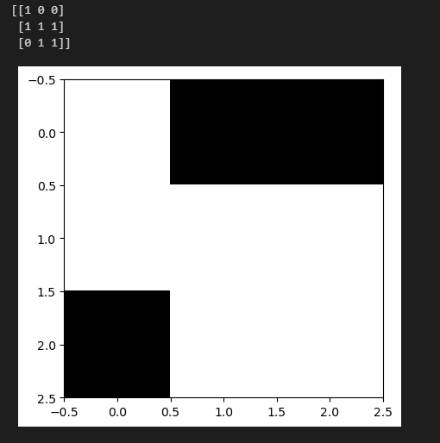

Рисунок 1 – Сгенерированная начальная случайная матрица

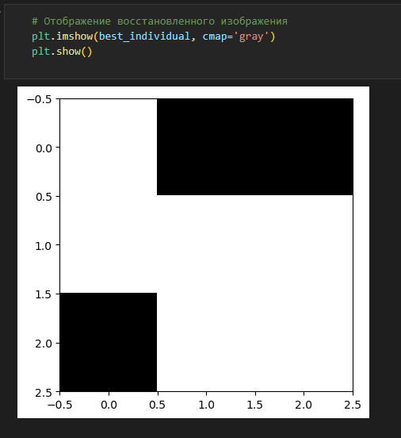

Рисунок 2 – Наилучшая особь последнего поколения

# **ВЫВОДЫ**

В ходе выполнения лабораторной работы был генетический алгоритм. Работоспособность реализации проверена на случайных матрицах размером 3x3. Результаты тестирования подтверждают высокую точность алгоритма.